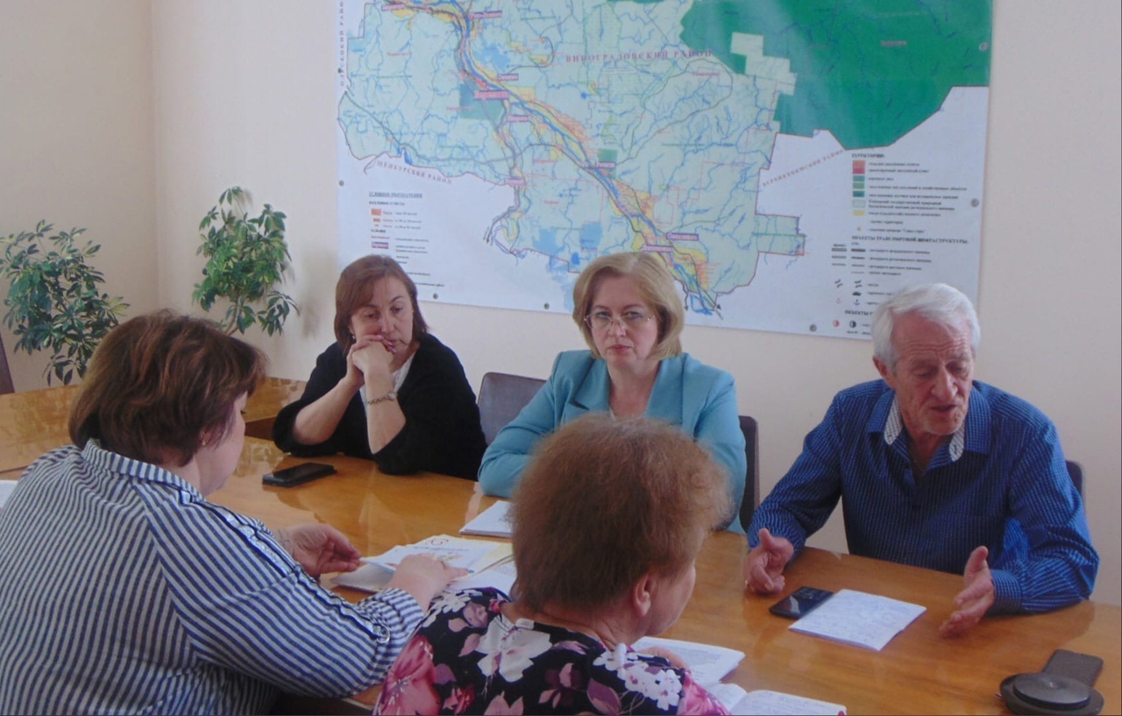

ВИНОГРАДОВСКИЙ МУНИЦИПАЛЬНЫЙ ОКРУГ
АРХАНГЕЛЬСКОЙ ОБЛАСТИ

МУНИЦИПАЛЬНОЕ СОБРАНИЕ
ВИНОГРАДОВСКОГО МУНИЦИПАЛЬНОГО ОКРУГА

ПРОТОКОЛ
совместного (расширенного) заседания профильных депутатских комиссий муниципального Собрания по вопросам здравоохранения и социальных выплат в Виноградовском муниципальном округе

14 июня 2022 г. № 5
п. Березник
Виноградовского муниципального района
Архангельской области

Председательствующий – Салыкина Н.Н.
Секретарь – Власова Л.Н.

Присутствовали: 15 человек.

По средствам ВКС: Эммануилов Сергей Дмитриевич, председатель профильной комиссии Архангельского областного Собрания депутатов

1. О кадровой ситуации в Виноградовской ЦРБ.
Докладчик: Назарова Татьяна Николаевна, заместитель главного врача по экономическим вопросам.
Заслушали информацию Назаровой Т.Н. о состоянии дел на текущий период. Ситуация на сегодня крайне тревожная: по разным причинам в летний период из Виноградовской ЦРБ уходят 8 врачей (список прилагается), а пополняется больница только тремя молодыми специалистами (список прилагается). Еще 8 студентов учатся в СГМУ. Средняя заработанная плата составляет у врачей 74,2 тыс. руб, средний медперсонал – 45,6 тыс. руб.
Из 17 ФАПов на территории округа функционирует -10, в таких населенных пунктах как Ростовское, Наволок, Важский, Шидрово, Пянда, Карговино, Кургомень население не имеет возможности получить медицинскую помощь при наличии ФАПа, т.к. отсутствуют специалисты.
По открытию нового корпуса Виноградовской ЦРБ информации нет. Готовимся к получению лицензии. Сегодня в больнице работает и.о. министра здравоохранения Архангельской области Александр Герштанский, после его визита появится ясность.
Диспансеризация проходит хорошо из 164 человек по плану, ее прошли уже 130 человек за 1 полугодие 2022 года.
РЕШИЛИ:
1). Информацию принять к сведению
2). Рекомендовать муниципальному Собранию Виноградовского муниципального округа обратиться в комиссию по здравоохранению АОСД и инициировать рассмотрение на областном уровне вопроса о конкретных сроках введения в эксплуатацию новой Виноградовской центральной больницы. Население должно обладать конкретной информацией по вводу объекта в эксплуатацию, так как сроки уже неоднократно сдвигались.
3). Рекомендовать руководству Виноградовской ЦРБ:
- активизировать работу по привлечению молодых кадров, в том числе профориентационную работу с выпускниками общеобразовательных школ муниципального образования с целью формирования у молодежи мотивации к обучению в образовательных организациях высшего образования и профессиональных образовательных организациях, реализующих программы среднего профессионального образования в сфере здравоохранения, и последующему возвращению для работы по месту жительства;
- начать работу по организации системы наставничества и поддержки молодых специалистов.

2. О подготовке и проведении Дня медицинского работника и празднования 115-летия Виноградовской ЦРБ.
Докладчик: Ткачева Ирина Адамовна, депутат муниципального Собрания
Заслушали информацию Ткачевой И.А. о конкурсе рисунков в честь Дня медицинского работника и о совместной акции с газетой «Двиноважье» «Добрые слова в адрес доктора».
Докладчик: заместитель главы администрации Виноградовского муниципального округа по социальным вопросам Тимошенко Наталия Александровна.
Мероприятие, посвященное празднованию 115-летия Виноградовской ЦРБ, решили объединить с Днем медицинского работника. Готовим награждение и концерт в здании администрации 17 июня в 15 часов.

РЕШИЛИ: Информацию принять к сведению.

3. О присвоении звания "Ветеран труда Архангельской области".
Докладчик: Эммануилов Сергей Дмитриевич, председатель профильной комиссии Архангельского областного Собрания депутатов
Областным законом 2009 года «О присвоении звании ветеран труда» был нарушен принцип социальной справедливости: и по стажу, и по возрасту получали награду все. В 2013 году, изучив НПА других субъектов, приняли решение поднять роль звания и добавили кандидату на звание наличие наград губернатора региона и областного Собрания.
По финансированию из средств областного бюджета на эти цели в 2011 году было выделено - 1,6 млрд. руб.; в 2017 году - 3,0 млрд. руб.; в 2021 году - 4,4 млрд. руб. Таким образом, об экономии бюджетных средств речи не идет совсем. Совокупность стажа работы, награды и принцип социальной справедливости работают на единый законодательный подход на всем Северо-Западе России.
РЕШИЛИ:
1). Информацию принять к сведению
2). Рекомендовать администрации Виноградовского муниципального округа активизировать разъяснительную работу в организациях и предприятиях округа по увеличению числа кандидатов на звание "Ветеран труда Архангельской области".

4. Создание консультативного совета при Виноградовской ЦРБ.
Докладчик: Салыкина Надежда Николаевна, председатель муниципального Собрания.
Заслушали информацию Салыкиной Н.Н. о необходимости создания консультативного совета в Виноградовском округе для более оперативного и совместного решения проблем здравоохранения. Необходимо менять подходы по совершенствованию законодательства в этой сфере, и только сообща, вместе с профессиональным сообществом медиков, мы сможем поменять ситуацию к лучшему. Изучить ОЗ «О реализации полномочий в сфере здравоохранения» и начать данную работу.
РЕШИЛИ:
1). Информацию принять к сведению.
2). Рекомендовать руководству Виноградовской ЦРБ:
- создать и обеспечить функционирование общественного (консультативного) совет при Виноградовской ЦРБ с обязательным участием представителей органов местного самоуправления Виноградовского муниципального округа.

Председатель муниципального Собрания
Виноградовского муниципального округа Н.Н. Салыкина

Секретарь Л.Н. Власова

